ДЕПАРТАМЕНТ ОБРАЗОВАНИЯ АДМИНИСТРАЦИИ
ГОРОД НОВЫЙ УРЕНГОЙ
Муниципальное бюджетное общеобразовательное учреждение
«СПЕЦИАЛЬНАЯ (КОРРЕКЦИОННАЯ) ШКОЛА № 18»

Конспект индивидуального коррекционно-развивающего занятия направленного на развитие мышления.
Тема «Веселое путешествие»

Составитель: педагог-психолог Мочалова Анна Владимировна

2019 год

Тема «Веселое путешествие»
Цель: развитие мышления у младших школьников.
Задачи:
1. Развитие словесно-логического мышления.
2. Развитие творческого мышления.
3. Развитие таких мыслительных операций, как обобщение и классификация.
4. Развитие и обогащение словаря, способности рассуждать.
5. Развитие умений работать в коллективе школьников.
6. Развитие умений соблюдать правила поведения на уроке.
Формируемые в рамках занятия базовые учебные действия:
1. Регулятивные: развитие умения контролировать свое поведение;
2. Коммуникативные: развитие умения конструктивного взаимодействия, обучая правилам взаимодействия с педагогом: говорить по очереди, не перебивать, слушать;
3. Познавательные: развитие словесно-логического и творческого мышления, мыслительных операций.
Ход занятия:
Педагог: «Здравствуйте, ребята! Сегодня мы с Вами отправимся в путешествие.»
Догадайтесь, на чем. Как вы догадались?
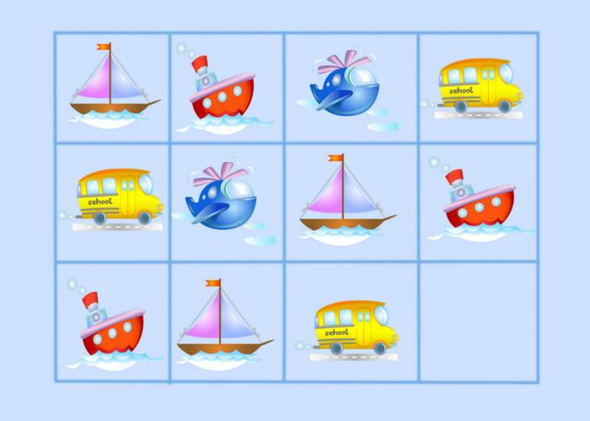
2. В дороге нам пригодятся инструменты. Подбери пару.
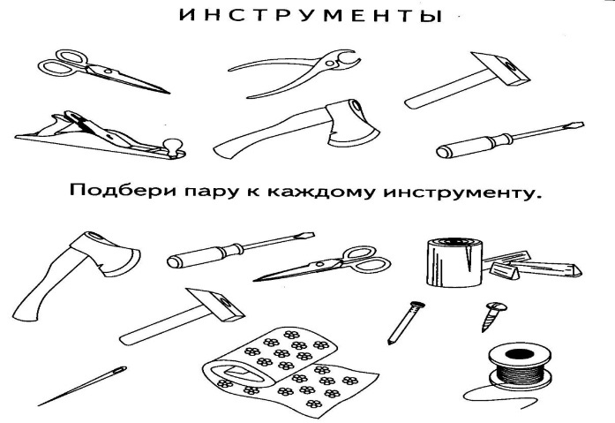
3.Нашему вертолету тяжело взлететь, то-то мы взяли лишнее, подскажите почему.
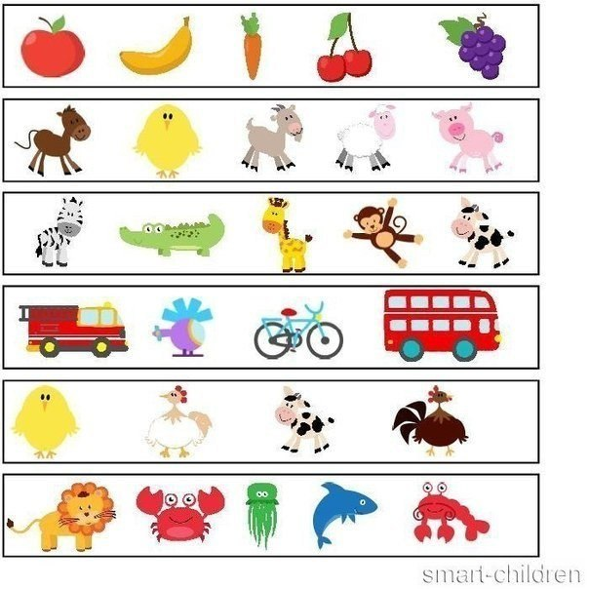
4. Подумайте, что может произойти, если ...
"... дождь будет идти, не переставая."
"... люди научатся летать, как птицы."
"... собаки начнут разговаривать человеческим голосом."
"... оживут все сказочные герои."
"... из водопроводного крана польется апельсиновый сок."
4. «Вот мы сделали посадку на острове Перевертышей»
«Ребята, сейчас я буду говорить слово, а ваша задача – назвать противоположное, например: день – ночь. Готовы? Начали!»
Холодно – (тепло)
Темно – (светло)
Умный – (глупый)
Острый – (тупой)
Высокий – (низкий)
Хороший – (плохой)
Добрый – (злой)
Смелый – (робкий, трусливый)
Сладкий – (кислый)
Начало – (конец)
Тонкий – (толстый)
5. Физкультминутка
Звёздочка в небе колышется кротко,
(руки подняты вверх, пальцы широко расставлены, лёгкое покачивание руками)
В белом тумане качается лодка.
В лодке той – чудесные краски.
(руки опущены вниз, немного разведены в стороны, раскачивание туловища влево и вправо)
Шепчутся в ней небылицы и сказки.
(руки к губам, повороты головы влево и вправо)
Лодочку ветер тихонько качает,
В волшебное царство он нас приглашает.
(дети садятся на стулья, за столы)

6. «Загадочные жители»
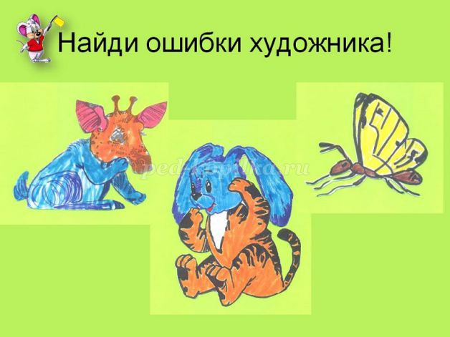
7. «Небылицы»
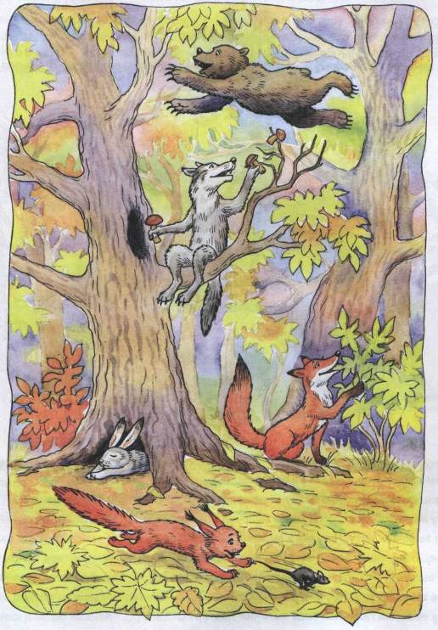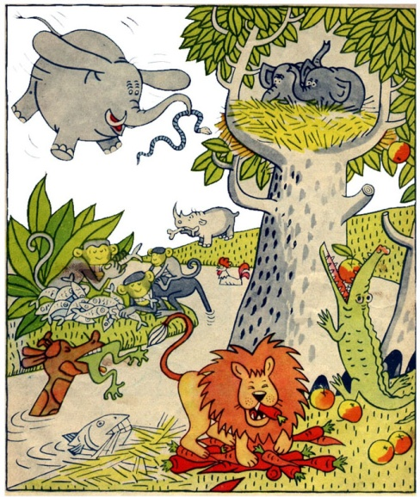
8. А теперь нам пора возвращаться. Помогите вертолету не заблудиться.
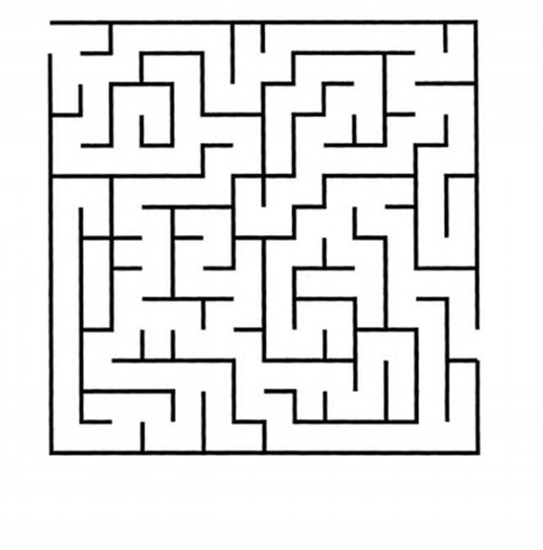

Рефлексия- Видеорелаксация
Психолог: «Ребята, Вы все молодцы! А теперь снова давайте оценим свое настроение. Скажите, что Вам понравилось больше всего? Что вызвало у Вас трудности? Всем спасибо! До свидания!»

